Câu hỏi ôn tập
Câu 1
Một dầm được đặt trên hai gối tựa A, B chịu tác dụng của các lực có trị số F₁ = 1 kN, F₂ = 2 kN. Xác định áp lực tại các gối tựa A, B.
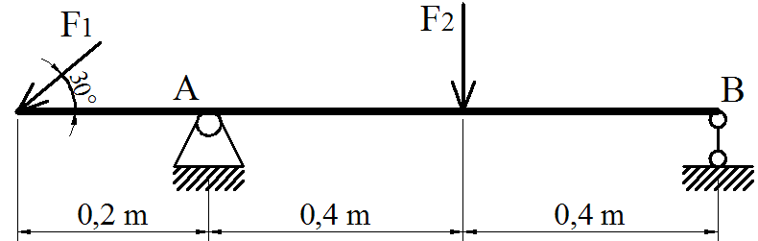
Câu 2
Một trục được đặt trên hai gối đỡ A, B chịu tác dụng của các lực có trị số F₁ = 3 kN, F₂ = 4 kN. Xác định áp lực tại các gối đỡ.
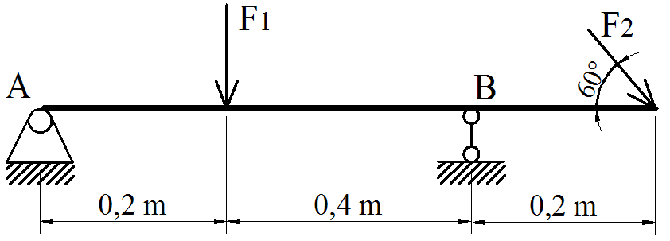
Câu 3
Một dầm được đặt trên hai gối tựa A, B chịu tác dụng của các lực có trị số F₁ = 1 kN, F₂ = 2 kN. Xác định áp lực tại các gối tựa.
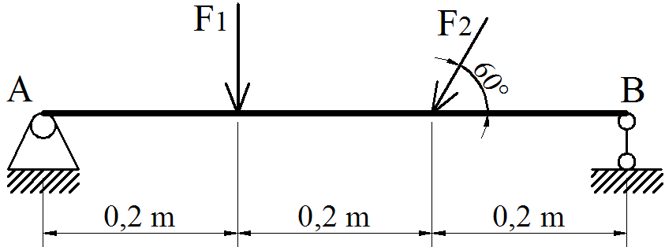
Câu 4
Thanh thép gồm hai bậc có đường kính d₁ = 6 cm, d₂ = 12 cm, chịu các lực tác dụng P₁ = 10kN, P₂ = 20kN, P₃ = 60kN.
- Vẽ biểu đồ nội lực
- Tính ứng suất trong từng đoạn của thanh
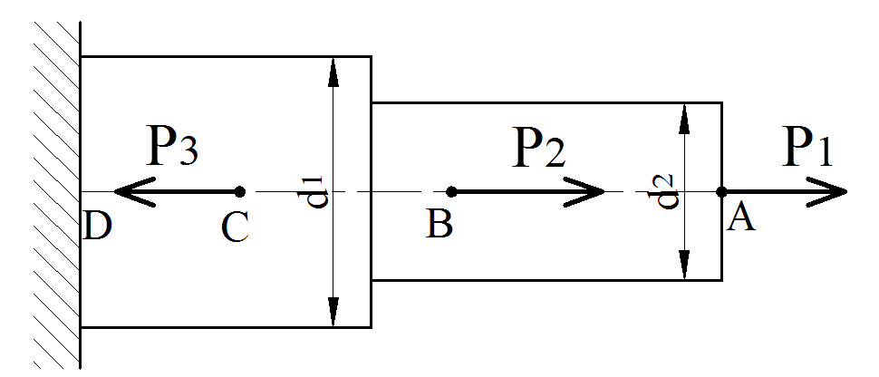
Câu 5
Thanh bằng đồng gồm các đoạn AB, BC, CD có kích thước mặt cắt ngang F₁ = 14cm², F₂ = 18cm², chịu lực P₁ = 20 kN, P₂ = 30 kN, P₃ = 50 kN.
- Vẽ biểu đồ nội lực
- Xác định ứng suất lớn nhất trong thanh
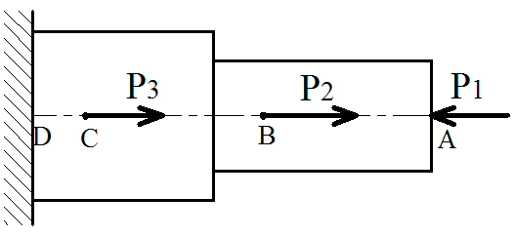
Câu 6
Thanh thép có đường kính không đổi d = 16 cm, chịu các lực tác dụng P₁ = 60kN, P₂ = 30kN, P₃ = 60kN, P₄ = 30kN.
- Vẽ biểu đồ nội lực
- Xác định ứng suất lớn nhất trong thanh
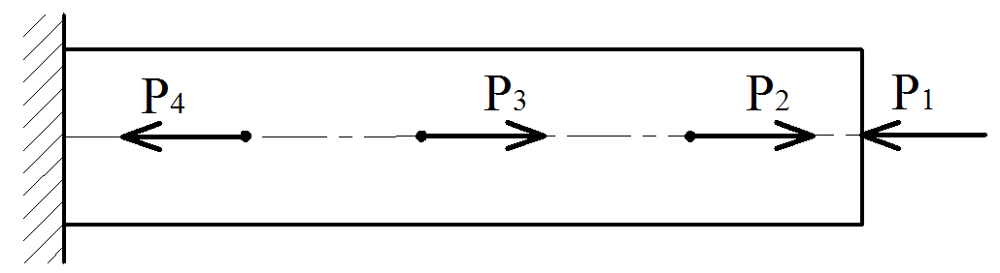
Câu 7
Dầm AB có đường kính d = 10 cm; chịu tác dụng của các lực P₁ = 300N, P₂ = 100N như hình vẽ.
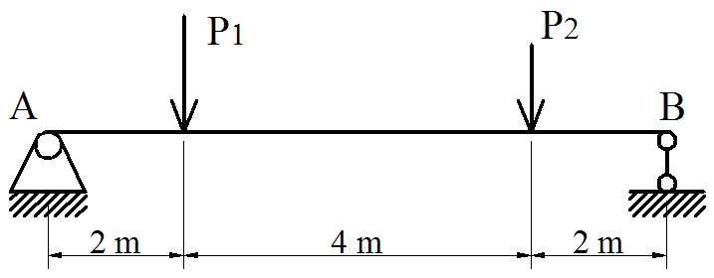
a. Vẽ biểu đồ nội lực của dầm
b. Kiểm tra độ bền của dầm. Biết [σ] = 10 MN/m²
Câu 8
Dầm CD có đường kính d = 6 cm được đặt trên hai gối đỡ A, B chịu các lực tác dụng P₁ = 400N, P₂ = 200N (như hình vẽ).
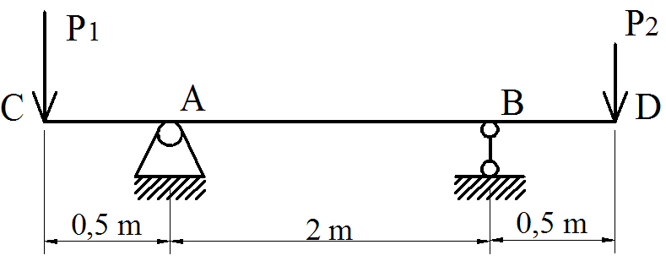
a. Vẽ biểu đồ nội lực của dầm.
b. Kiểm tra độ bền của dầm. Biết [σ] = 40 MN/m².
Câu 9
Dầm AB có đường kính d = 18 cm; chịu tác dụng của các lực P₁ = 400N, P₂ = 100N như hình vẽ.
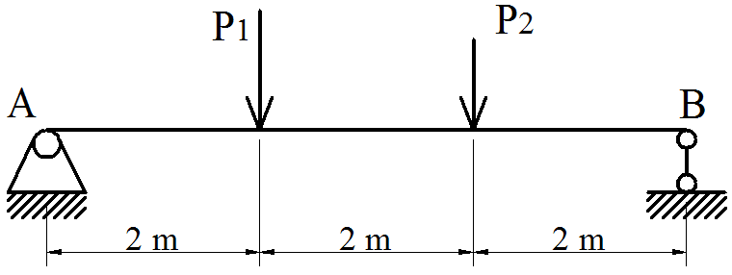
a. Vẽ biểu đồ nội lực của dầm.
b. Kiểm tra độ bền của dầm. Biết [σ] = 10 MN/m².

KIẾN THỨC ÔN TẬP
DẠNG 1 (CÂU 1, 2, 3): Hệ lực phẳng bất kỳ
- Áp lực tại gối tựa:
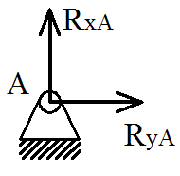  Gối tựa cố định gồm 2 áp lực R_{xA}, R_{yA} | 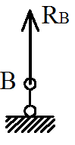  Gối tựa di động gồm 1 áp lực R_{B}
- Để tìm trị số R_{xA}, R_{yA}, R_{B}, áp dụng PTCB của hệ lực bất kỳ:
R_{x} = 0 (tổng hình chiếu các lực lên trục ox)
R_{y} = 0 (tổng hình chiếu các lực lên trục oy)
M_{A} = 0 (tổng mô men của các lực đối với điểm A)

+ Công thức chiếu (chiếu lực lên trục ox, oy):
- Nếu lực song song hoặc trùng với trục cần chiếu, thì chiếu lực lên trục đó bằng chình nó và chiếu lên trục còn lại bằng 0.
Nếu lực không song song hoặc trùng, sử dụng công thức:
F_{x} = ± F. Cosα
F_{x} = ± F. Sinα
Dấu “+” lấy khi F_{x}, F_{y} trùng với chiều mũi tên của trục ox, oy. Và dấu “-“ trong trường hợp ngược lại.
+ Công thức mô men:
Nếu thấy lực đặt tại điểm lấy mô men thì mô men của lực đối với điểm đó = 0
Nếu không thuộc trường hợp trên, áp dụng công thức:
m_{A}(F) = ± F. d
Với: dấu “+” lấy khi cho lực F quay quanh A, thấy F quay ngược chiều kim đồng hồ. Dấu “-“ trong trường họp ngược lại.
d – khoảng cách ngắn nhất từ điểm lấy mô men đến lực.
DẠNG 2 (CÂU 4, 5, 6): Kéo – nén đúng tâm
Xác định nội lực Nz trong từng đoạn của thanh: tưởng tượng cắt đoạn đang xét làm hai phần, xét phần bên trái.
N_{z} = số lực còn lại phần bên trái của thanh (lực lấy dấu + khi thấy lực kéo, lực lấy dấu – khi thấy lực nén)
Tính ứng suất:
σ = N_{z}/F
Với F – diện tích mặt cắt ngang. Hình tròn F = πR²
DẠNG 3 (CÂU 7, 8, 9): Kéo – nén đúng tâm
- Vẽ biểu đồ: cần tính:
Bước 1: xác định phản lực tại các gối tựa.
Bước 2: Tính Qy = số lực còn lại trên đoạn cắt, xét phần bên trái. Lực lấy dấu + theo quy ước dấu.
Quy ước dấu
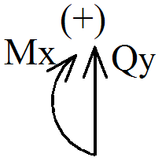
Tính Mx: Tính mô men của các lực (nằm phía bên trái điểm nút) tại các điểm nút.
- Kiểm tra độ bền:
σ_{max} = (Mx_{max}/W_{x} ) < [σ]
Với: W_{x} = 0,1 d³ (mặt cắt hình tròn)

